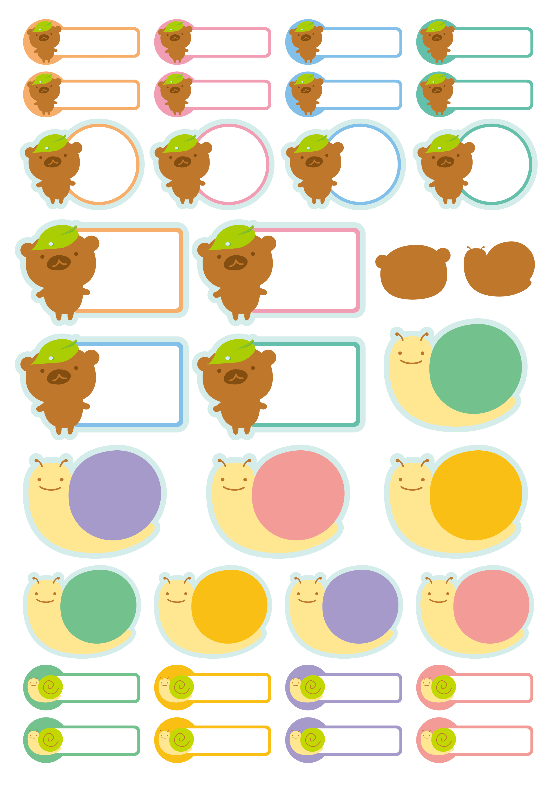

**おがわ**

**しんや**

**おがわ**

**しんや**

**おがわあいか**

**おがわ**

**ほのか**

**おがわ**

**ほのか**

**おがわほのか**